T型弯折试验机
产品说明：

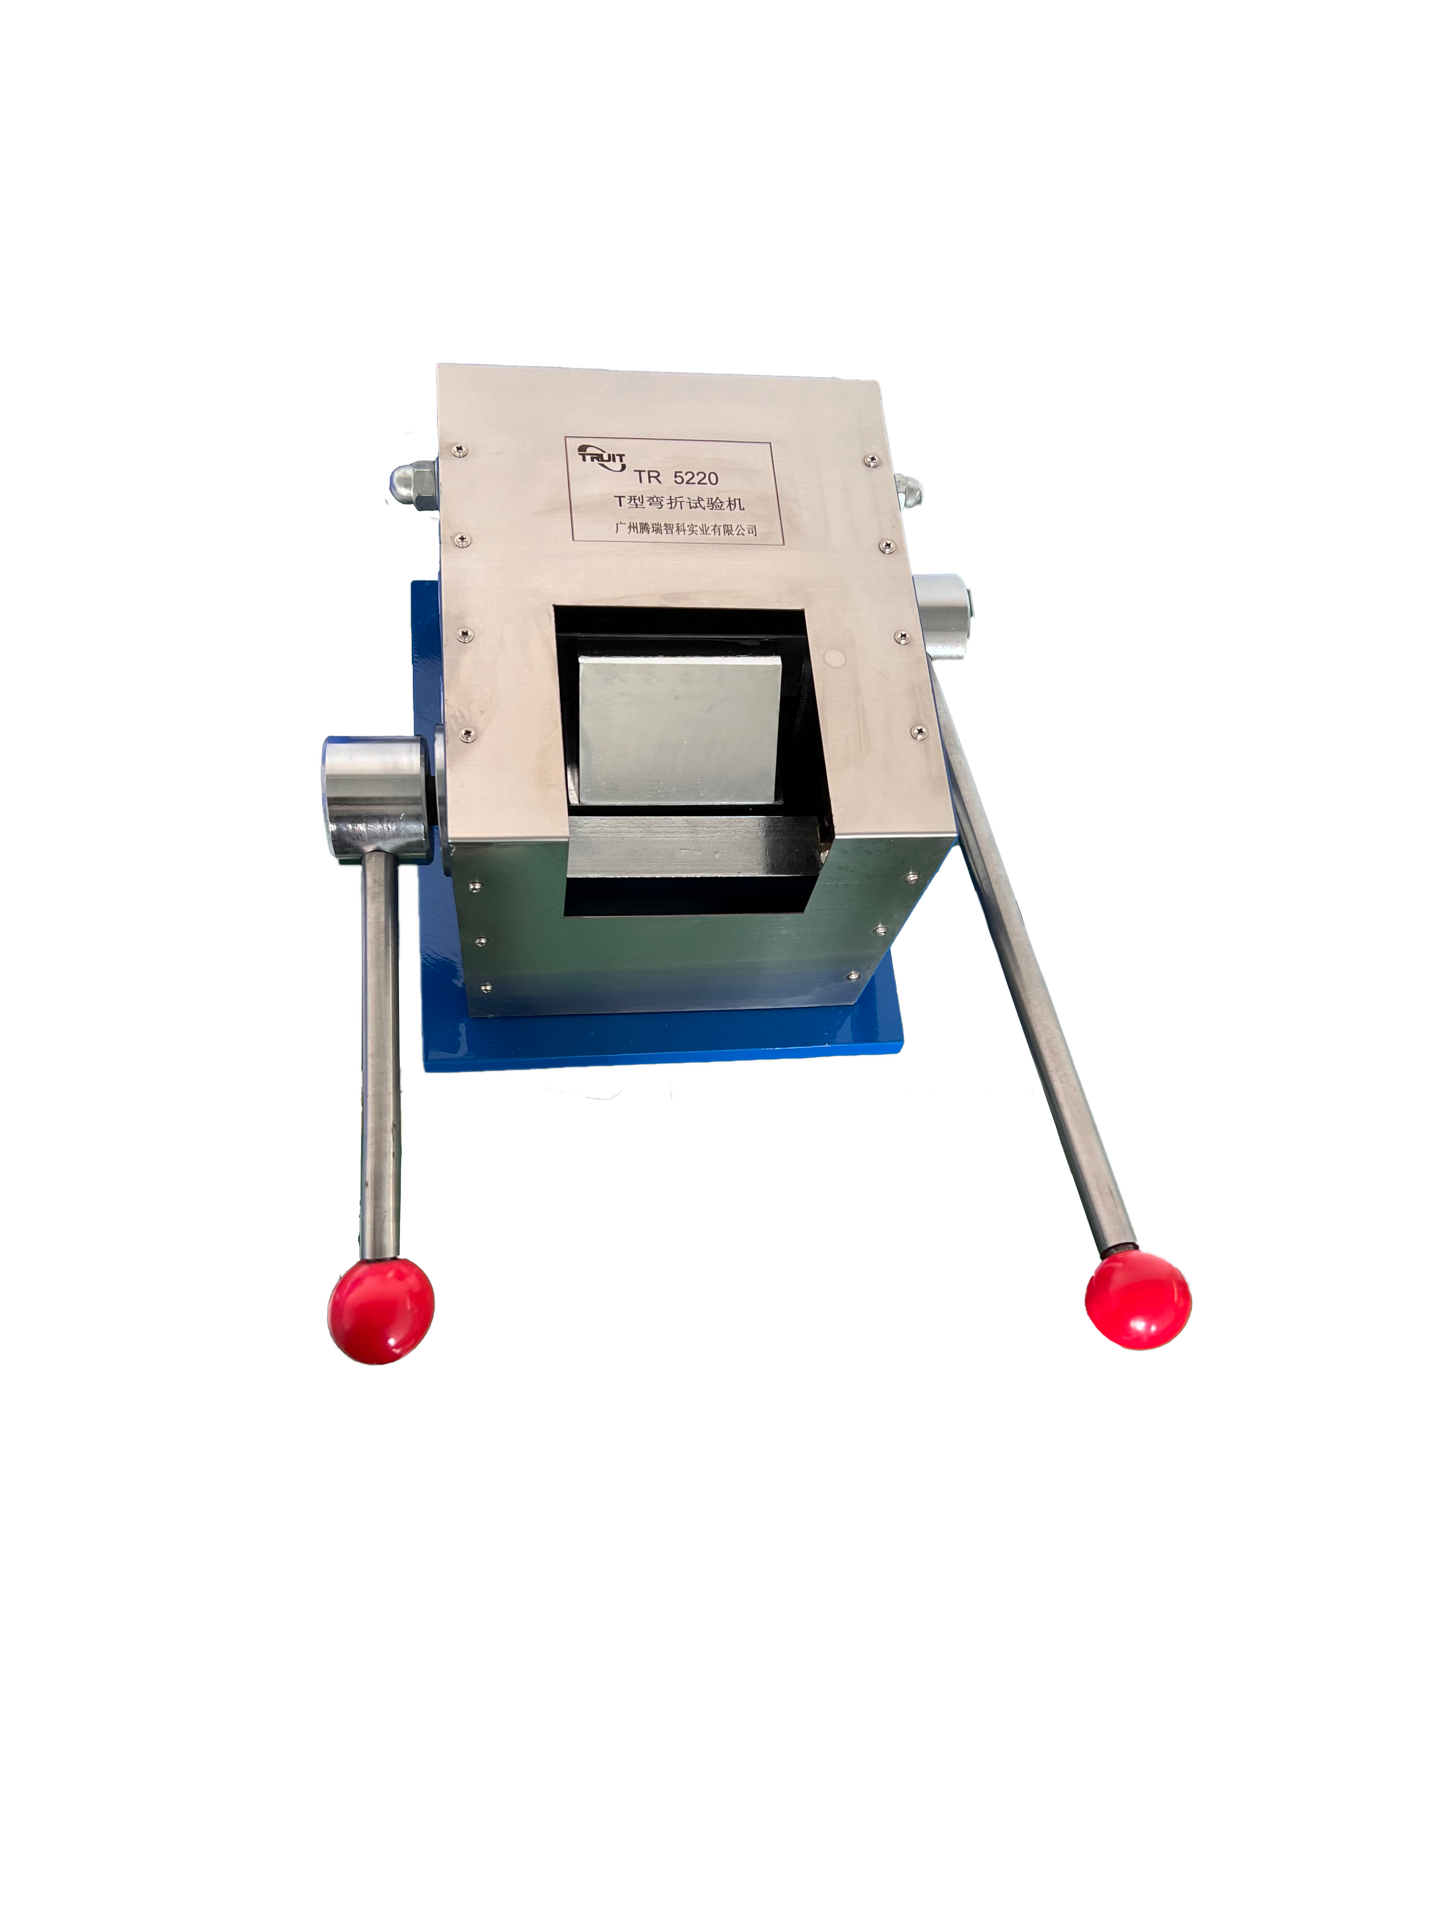
涂膜柔韧性是衡量涂料的重要指标之一，对新产品中涂料配方的筛选的应用有很大的参考价值。
依据国家标准GB/T12754-91进行设计制造的T型弯折试验机是测试涂料柔韧性的一种新机型，适用于测试彩色钢板及钢带的涂层T型弯折试验机，以及有关产品涂层的T型弯折试验机。

产品特点：
1.工作原理
通过左侧手柄的转动，使四方形弯曲压块压弯片并行成＜45°角的形状：转动右侧手柄，带动曲柄升降机构，使三角形弯曲快升降或下降，使试片夹紧或压平实，构成T型弯曲。
2.主要结构
·底板及左右侧板
·齿轮副及曲柄升降机构
·三角形弯曲亚平快
·四方形转动折叠块
·护板和手柄等组成

产品参数：
·一次弯曲角＜45°
·压平机构行程：≥10mm
·可试样板厚度：0.5~1.0mm

订购信息： TR 5220--T型弯折试验机

